“Sağlık Bilimleri Enstitüsü İdari Personel Memnuniyet Anketi Raporu”

Katılımcı Sayısı: 3 İdari Personel

Mayıs-Haziran 2025

🎯 1. Görev ve Sorumlulukların Tanımlanması
Soru:
Görev ve sorumluluklarım açık bir şekilde tanımlanmıştır.
Katılımcıların tamamına yakını görev tanımlarının yeterli düzeyde netlik taşıdığını ifade etmiştir. Bu bulgu, iş süreçlerinde belirsizlik yaşanmadığını göstermektedir.
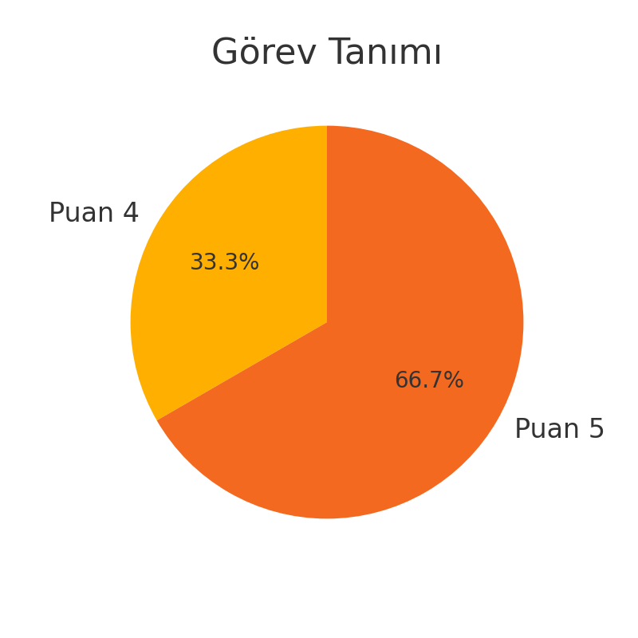

🎯 2. Çalışma Ortamının Güvenliği
Soru:
Çalışma ortamım güvenli ve sağlıklıdır.
Yanıtlar genel olarak yüksek memnuniyet düzeyi ortaya koymuştur. Çalışma alanlarının fiziksel koşullarının güvenli olduğu anlaşılmaktadır.
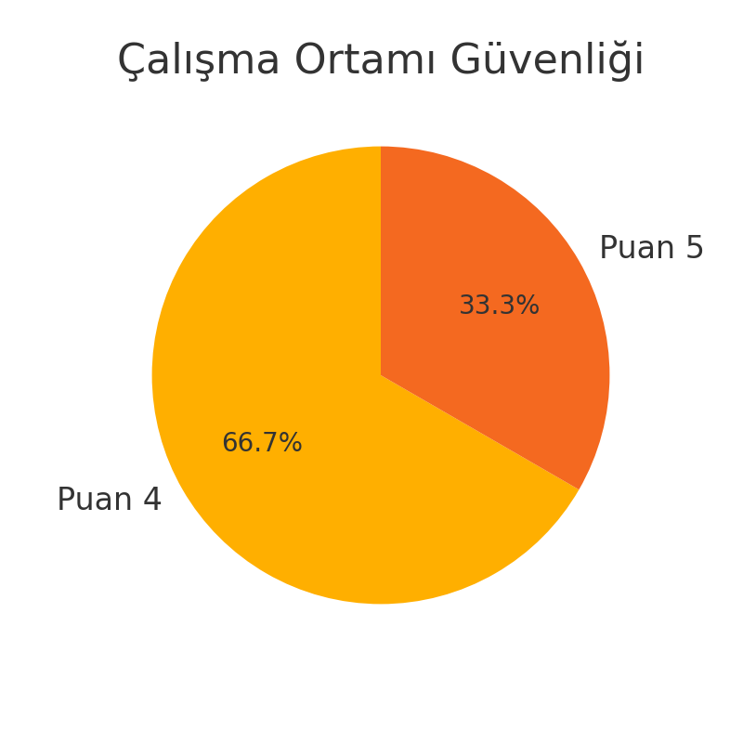

🎯3. İş Yükü Dağılımı
Soru:
İş yüküm adil bir şekilde dağıtılmıştır.
Katılımcılar iş yükü dağılımını olumlu değerlendirmiştir. İş paylaşımının dengeli yürütüldüğü görülmektedir.
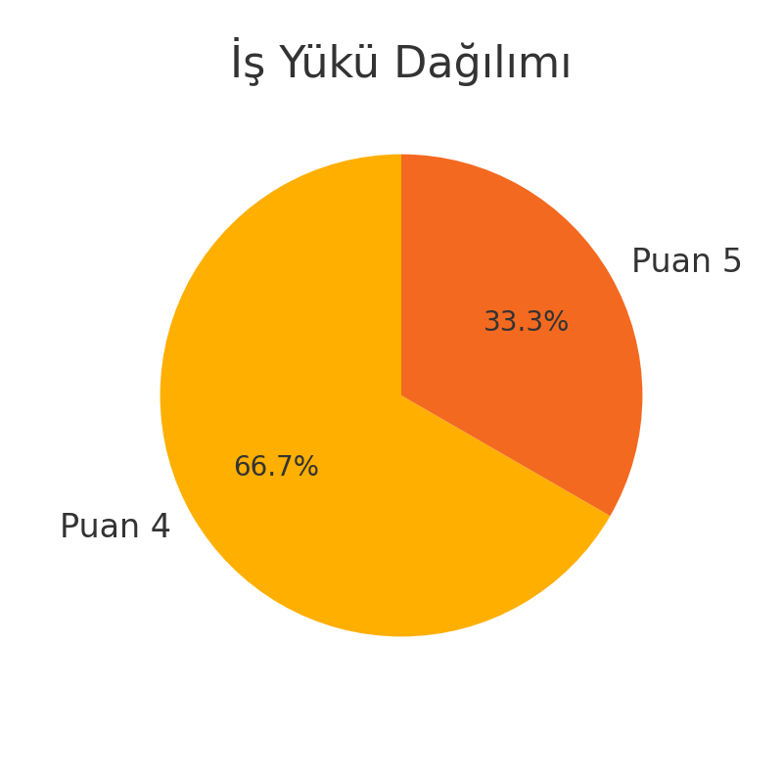

🎯4. Donanım ve Araç-Gereç Erişimi
Soru:
İşimi yaparken gerekli araç, gereç ve donanımlara erişimim vardır.
Yanıtlar, kaynak erişimi konusunda çoğunlukla yeterli düzeyde memnuniyet ifade etmektedir.
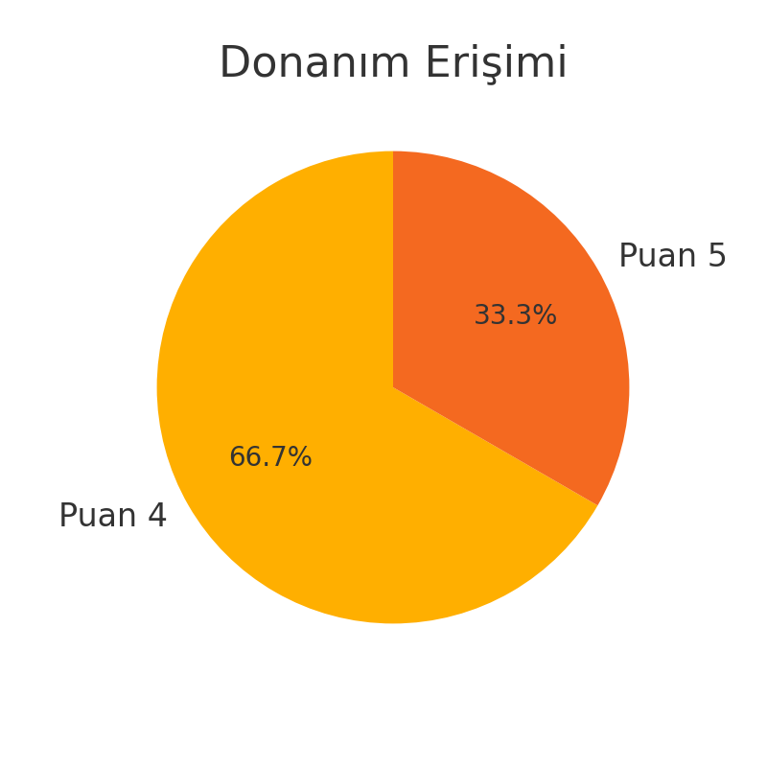

🎯5. İş Arkadaşlarıyla İş Birliği
Soru:
İş arkadaşlarımla iş birliği içerisinde çalışabiliyorum.
Katılımcılar çalışma arkadaşlarıyla iş birliği düzeyinden memnun olduklarını belirtmiştir. Bu bulgu ekip çalışmasının güçlü bir yön olduğunu göstermektedir.
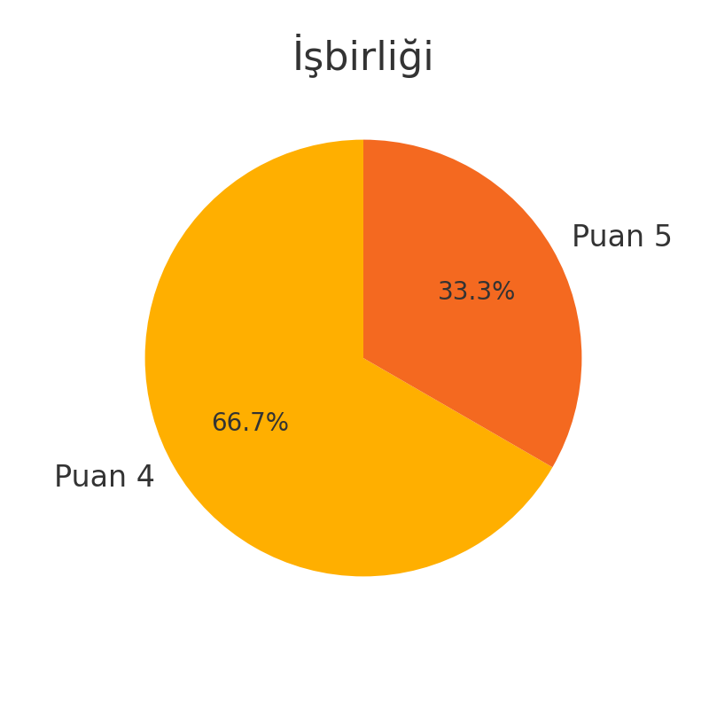

🎯 6. Yöneticiyle İletişim
Soru:
Yöneticilerimle iletişim kurmak kolaydır.
Yönetim ile iletişimde yüksek düzeyde olumlu bir algı olduğu görülmektedir.
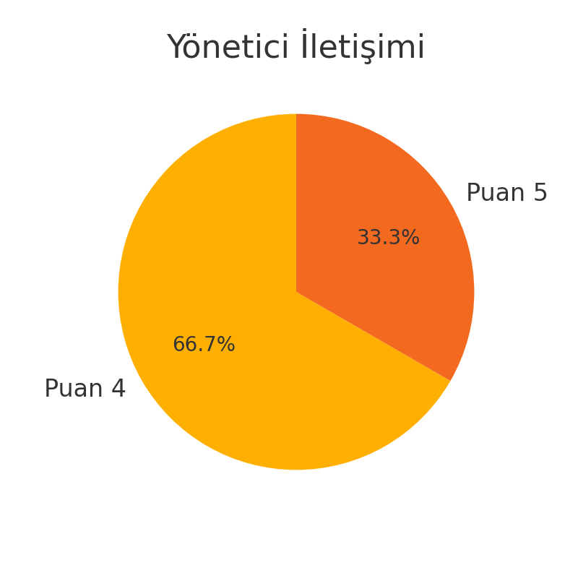

🎯 7. Yöneticilerin Geri Bildirime Yaklaşımı
Soru:
Yöneticiler geri bildirimlerime değer vermektedir.
Bu başlıkta memnuniyet oranlarının diğer sorulara kıyasla biraz daha farklılık gösterdiği anlaşılmaktadır.
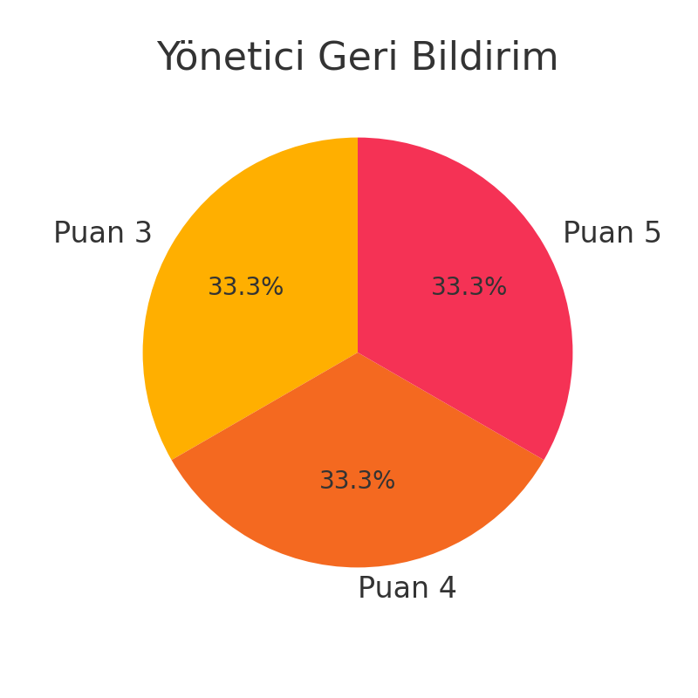

🎯 8. Birim İçi İletişim
Soru:
Birim içi iletişim etkili bir şekilde yürütülmektedir.
Yanıtlar genel olarak olumlu olmakla birlikte bazı farklılıklar da görülmektedir.
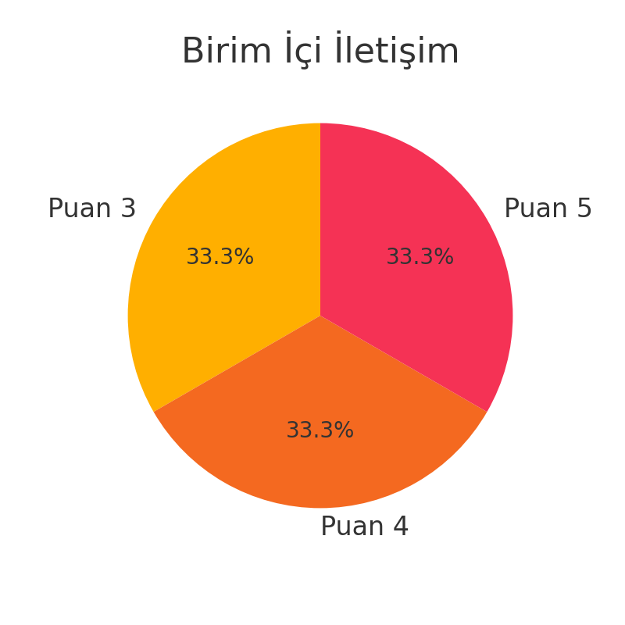

🎯 9. Karar Alma Süreçlerine Katılım
Soru:
Yönetim kararlarında personel görüşleri dikkate alınmaktadır.
Yanıtlar çoğunluğun olumlu değerlendirmesine karşın, bir katılımcının daha temkinli bir yaklaşım sergilediğini göstermektedir.
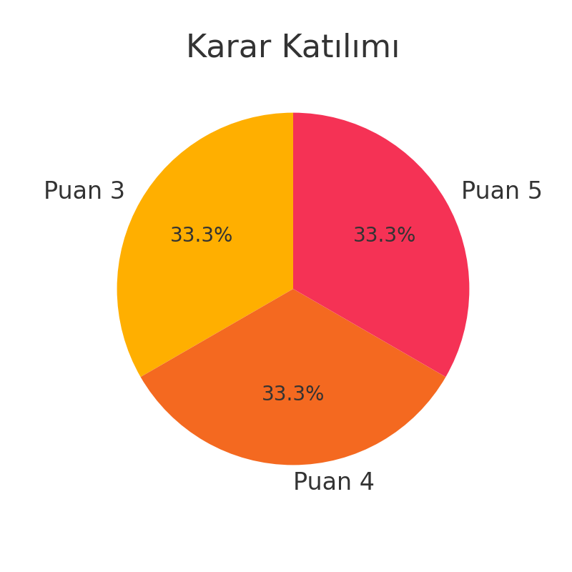

🎯10. Hizmet İçi Eğitim İmkanları
Soru:
Mesleki gelişimim için hizmet içi eğitim fırsatları sunulmaktadır.
Bu alanda memnuniyet ortalamasının diğer başlıklara göre daha düşük olduğu gözlenmektedir.
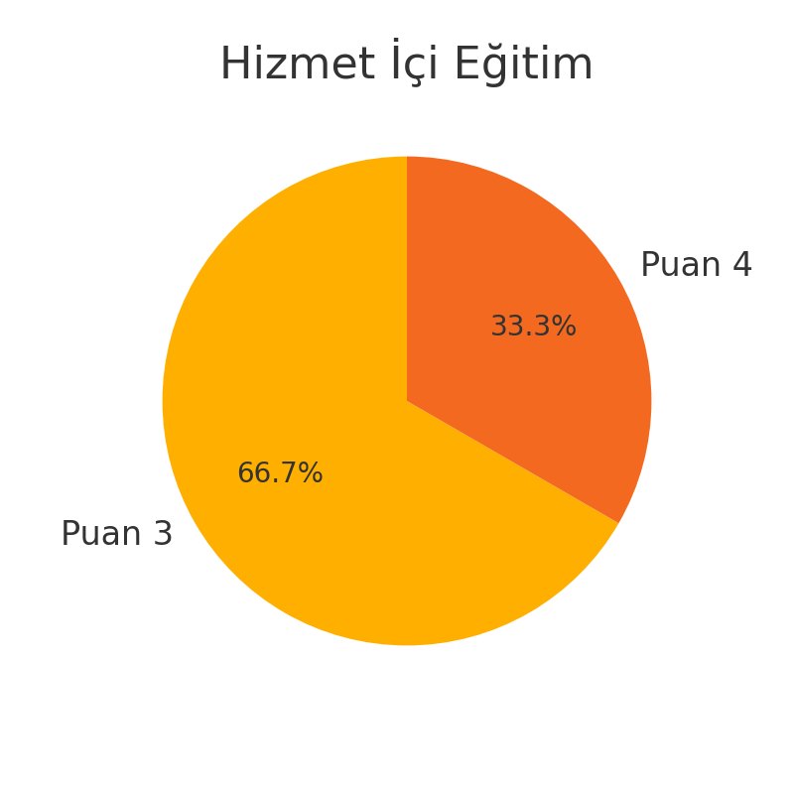

🎯 11. Eğitim Erişimi
Soru:
Görevimi daha iyi yapmamı sağlayacak eğitimlere erişimim bulunmaktadır.
Bu alanda da memnuniyet düzeyleri daha orta seviyede seyretmektedir.
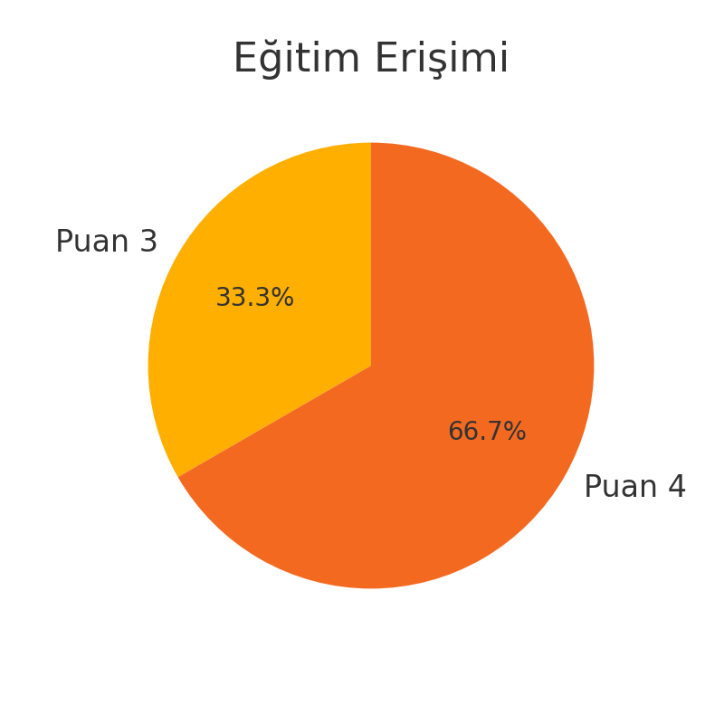

🎯 12. Genel Görev Memnuniyeti
Soru:
Sağlık Bilimleri Enstitüsü'nde çalışmaktan memnunum.
Katılımcıların çoğu genel memnuniyet bildirmiştir.
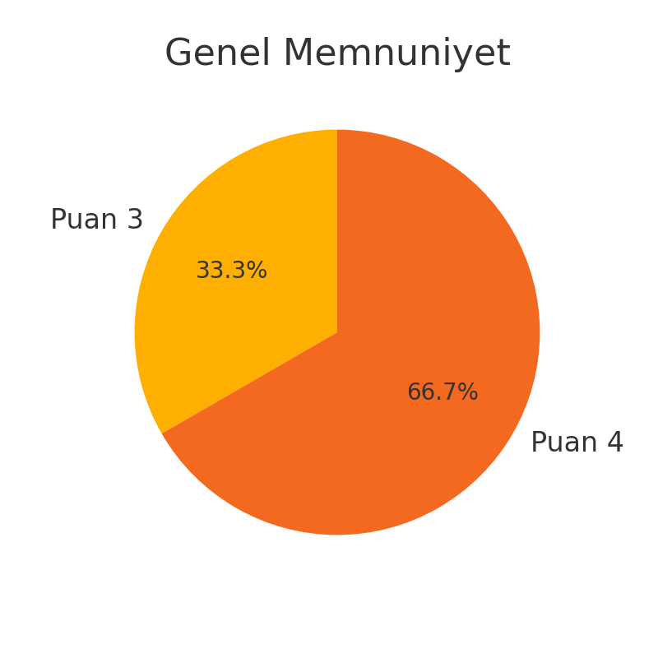

🎯 13. Çalışma Ortamının Tatmin Ediciliği
Soru:
Enstitüdeki çalışma ortamı genel olarak tatmin edicidir.
Yanıtlar dengeli bir memnuniyet düzeyi ortaya koymaktadır.
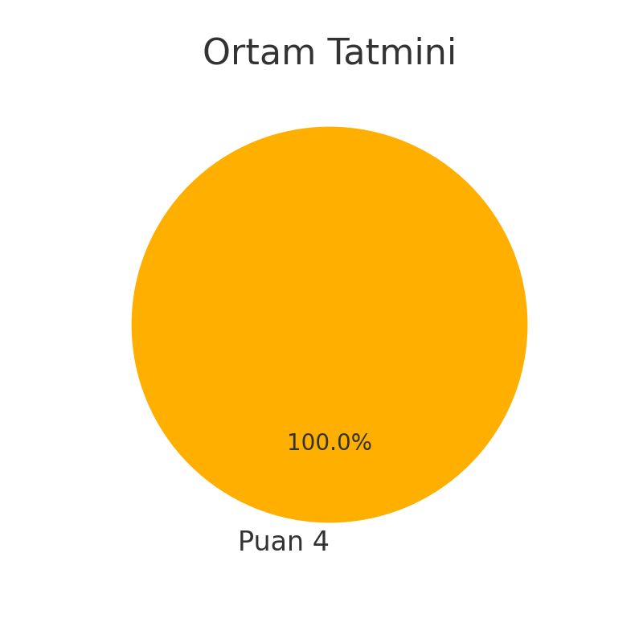

🎯 14. Açık Uçlu Görüş ve Önerilerin Değerlendirmesi
Katılımcılardan biri çalışma alanlarının daha geniş ve verimli olması gerektiğini belirtmiştir. Bu ifade, fiziki çalışma koşullarının iyileştirilmesine yönelik bir ihtiyaç beyanı olarak değerlendirilmektedir.

🎯 Genel Değerlendirme
Anket sonuçları genel olarak görev tanımlarının netliği, iş birliği, yönetimle iletişim gibi konularda yüksek memnuniyet düzeyi ortaya koymuştur. Buna karşın hizmet içi eğitim ve fiziki çalışma koşulları gibi alanlarda geliştirme ihtiyacı olduğu gözlenmektedir.

📊 Genel Anket Değerlendirmesi

✅ Güçlü Yönler
- Görev ve Sorumlulukların Tanımlanması
  - Görev tanımlarının açık ve anlaşılır şekilde belirlendiği ifade edilmiştir.
  - İş süreçlerinde rol ve sorumlulukların netliği, personelin memnuniyetini artıran önemli bir unsur olarak öne çıkmaktadır.
- Çalışma Ortamının Güvenliği
  - Çalışma alanlarının düzenli, güvenli ve sağlıklı olduğu belirtilmiştir.
  - Katılımcılar fiziksel koşullardan genel olarak memnun olduklarını dile getirmiştir.
- İş Arkadaşlarıyla İş Birliği
  - Çalışma arkadaşlarıyla iş birliği düzeyi yüksek memnuniyetle değerlendirilmiştir.
  - Kurum kültüründe dayanışma ve destek algısı güçlü bir unsur olarak dikkat çekmektedir.
- Yöneticiyle İletişim
  - Yönetimle iletişimin açık ve ulaşılabilir olduğu bildirilmiştir.
  - Bu durum güven ortamının ve kurumsal aidiyetin artmasına katkıda bulunmaktadır.

⚠️ Geliştirilmeye Açık Yönler
- Hizmet İçi Eğitim ve Mesleki Gelişim Fırsatları
  - Katılımcıların bir kısmı hizmet içi eğitim imkanlarını yetersiz bulduğunu belirtmiştir.
  - Bu alanda periyodik eğitim programlarının yaygınlaştırılması önerilmektedir.
- Karar Alma Süreçlerinde Katılım
  - Yönetim kararlarında personel görüşlerinin dikkate alınması konusunda farklı deneyimler yaşandığı ifade edilmiştir.
  - Katılım düzeyinin artırılmasına yönelik iyileştirmeler yapılabilir.
- Fiziki Çalışma Alanlarının Yeterliliği
  - Çalışma alanlarının kapasite ve verimlilik açısından geliştirilmesi gerektiği yönünde görüş bildirilmiştir.

🌿 Öneriler
✅ Hizmet İçi Eğitim ve Mesleki Gelişim
- Hizmet içi eğitimlerin düzenli periyotlarla planlanması ve erişilebilir hale getirilmesi önerilir.
- Mesleki gelişim için sertifika programları ve seminerler organize edilebilir.
✅ Karar Alma Süreçlerine Katılım
- Yönetim kararları öncesinde personel görüşlerinin sistematik olarak toplanması yararlı olacaktır.
- Öneri kutusu, periyodik anket gibi araçlar kullanılarak katılımcılığın artırılması sağlanabilir.
✅ Fiziki Çalışma Ortamının İyileştirilmesi
- Çalışma alanlarının genişletilmesi ve ergonomik düzenlemelerin yapılması önerilmektedir.
- Ortak alanların kullanım kapasitesinin artırılmasına yönelik fizibilite çalışması yapılabilir.

